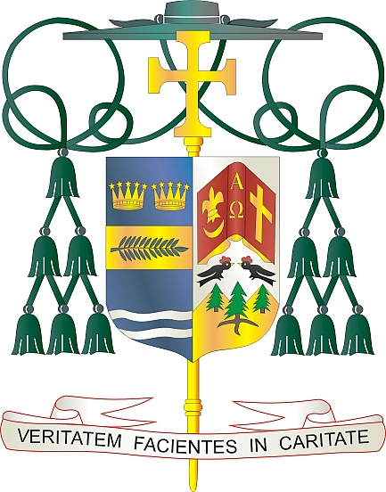
Office of
THE BISHOP

9995 North Military Trail • P.O. Box 109650
Palm Beach Gardens, Florida 33410-9650

(561) 775-9595 Fax (561) 775-7035

Diocese of Palm Beach

3 jen 202

Chè sè ak frè nan Kris la:

Wikenn pwochèn, 10/11 jen, Dyosèz Palm Beach pral gen yon koleksyon espesyal pou de kòz ki gen merit: Misyon Nwa ak Endyen yo ak Misyon Katolik lokal yo.

Koleksyon Misyon Nwa ak Endyen yo, ki te etabli kòm premye koleksyon nasyonal an 1874, te pwouve tèt li kom yon veyikil siksè pou pataje resous manm Legliz la ak pou vini an èd frè ak sè Afriken Ameriken yo, Ameriken Natif Natal ak Natif moun Alaska yo. Sipò w ede asire prezans misyonè yo, mete Bib ak materyèl katechetik nan men prèt yo, lidè layik yo ak gason ak fanm konsakre, epi gen enpak sou travay pastoral atravè peyi a.

Pòsyon Misyon lokal Katolik nan koleksyon an bay misyon lokal nan Dyosèz la epi nan chak rejyon Ozetazini ak teritwa li yo resous pou akeyi ak sèvi ak popilasyon miltikiltirèl yo k ap
grandi. Sipò w nan apèl sa a fè yon diferans nan kominote misyon Katolik yo atravè inisyativ
pou evanjelizasyon, fòmasyon lafwa, lavi moun ak diyite, ranfòse maryaj ak fanmi, ak vokasyon
prèt ak relijye.

Avèk rekonesans pou jenewozite w kap kontinye epi tout volonte lapriyè m, se mwen
menm
Sensèman nan Kris la,
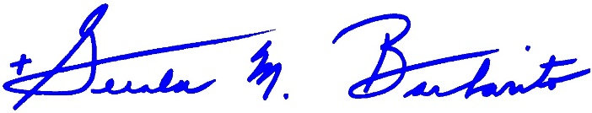
Monsenyè Gerald M. Barbarito
Evèk Palm Beach

NÒT POU KIRE YO: LI OBLIGATWA POU OU PIBLIYE LÈT SA A NAN BILTEN PAWAS LA KÒM YON MWATYE PAJ OSWA YON PAJ AN ANTYE NAN WEEKEND 3/4 JEN 2023. KOLEKSYON AN PRAL FÈT 10/11 JEN 2023. OU BYENVENI POU LI LÈT POU PAWASYEN YO, POSTE L SOU REZO SOSYAL AK SOU WEBSITE OU, ANPLIS POU ENPRIME L NAN BILTEN AN.

